

**扫码下载**

**神农耘耕APP**

**使**

**用**

**说**

**明**

**书**

**河南省智能农机创新中心**

**2019年 03月**

版权声明

本文档的版权归洛阳智能农业装备研究院有限公司所有。未经洛阳智能农业装备研究院有限公司书面许可，任何人不得以任何方式或形式对本文档内的任何部分进行复制、摘录、备份、修改、传播、翻译成其他语言，将其部分或全部用于商业用途。

免责声明

洛阳智能农业装备研究院有限公司保留对本文档的解释和修改的权利，对本文档的任何修正、更新、解释将在洛阳智能农业装备研究院有限公司网站（http://www.chiaic.com）予以公布，请您留意。

联系方式

洛阳智能农业装备研究院有限公司

地 址：洛阳市伊滨区科技大道21号中意科技园

联系电话：0379-60199639

邮 编：471934

网 站：http://www.chiaic.com

1. 目录

1 软件概述 3

1.1 概述 3

1.2 功能介绍 3

1.3 性能 3

2 运行环境 3

3 使用方法介绍 3

3.1 软件安装 3

3.2 软件运行 4

3.3 用户注册 4

3.4 用户登陆 5

3.5 我的界面 6

3.5.1 个人中心 8

3.5.2 我的收藏 8

3.5.3 意见反馈 9

3.5.4 设置 10

3.6 首页 10

3.7 车辆绑定 11

3.8 农机监控 12

3.8.1 多条件查询车辆信息 13

3.8.2 车辆详情 15

3.9 实时轨迹 17

3.10 历史轨迹 17

3.11 故障报警 18

3.12 统计分析 19

3.13 计亩统计 20

4 关于神农云耕 错误!未定义书签。

4.1 平台特色 错误!未定义书签。

4.2 运营模式 错误!未定义书签。

4.3 服务体系 错误!未定义书签。

# 软件概述

## 概述

神农云耕是一款以管理智能农机设备为主题的服务型APP，以厂商用户、经销商用户、农机局用户、农机合作社用户、个人车主用户，基于农机设备管理的需求平台， 致力于打造一个集销售、管理、服务为一体的智能农机平台。

## 功能介绍

* 农机监控
* 车辆绑定
* 历史轨迹
* 实时轨迹
* 报警故障
* 统计分析
* 计亩统计

## 性能

软件具有良好的易用性和可靠性，并保证信息的真实性和安全性。

# 运行环境

本软件可在 Android 4.0 和 IOS 9.0 版本以上的手机上运行。

# 使用方法介绍

## **软**件安装

* 神农云耕 APP 可以通过访问官方地址进行下载安装。
* 扫描首页二维码安装Android版
* 苹果手机用户可通过 App Store 搜索“神农云耕”进行下载安装。

## **软件运**行

用户在安装完毕后，点击桌面图标即可进入系统，App主界面如图：

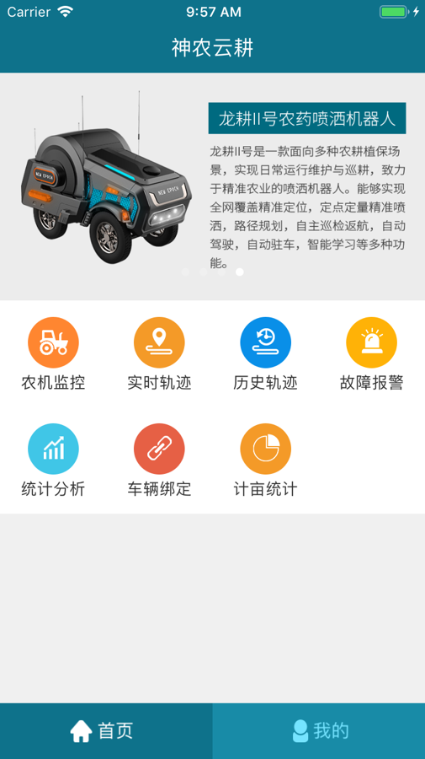

## 用户注册

用户第一次访问的时候，通过以下步骤进行用户注册：点击桌面图标→登录→新用户注册界面如图：

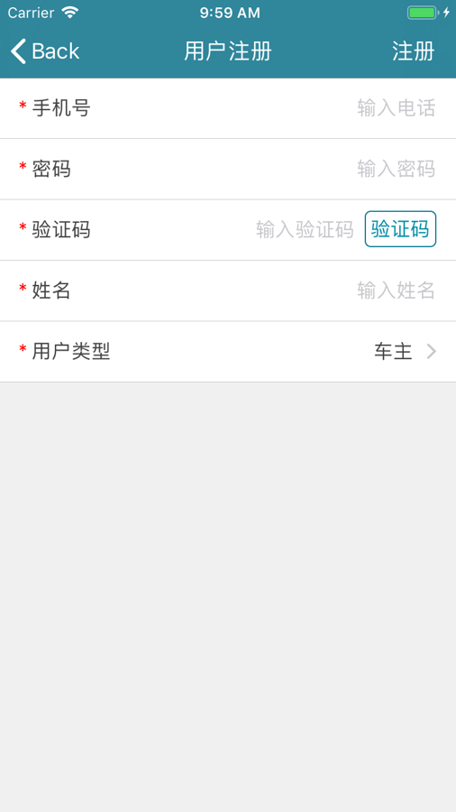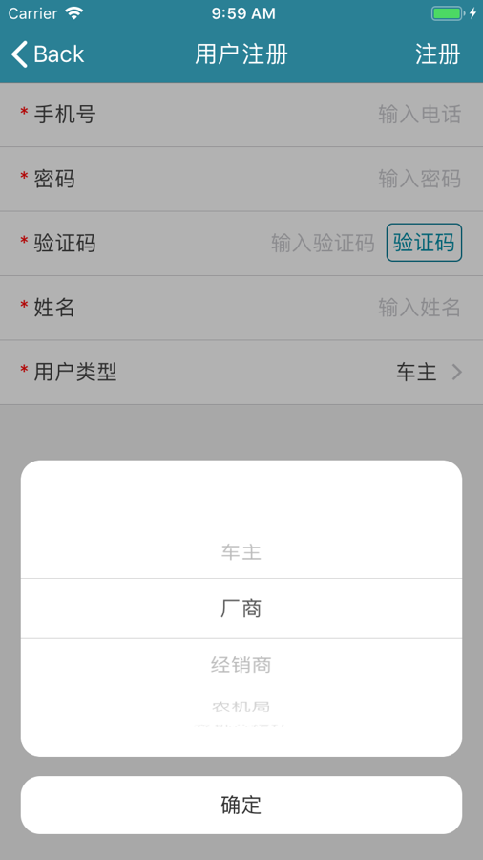

新用户注册时，可以选择不同的用户类型(厂商、经销商、农机局、农机合作社、用户)，填写基本信息，提交后，如果是车主类型可直接登录，如果是非车主用户需由系统后台管理员进行审核，审核成功后方可正常使用本系统。

## 用户登陆

注册成功的用户通过以下步骤进行用户登陆：点击桌面图标→登陆，界面如图：

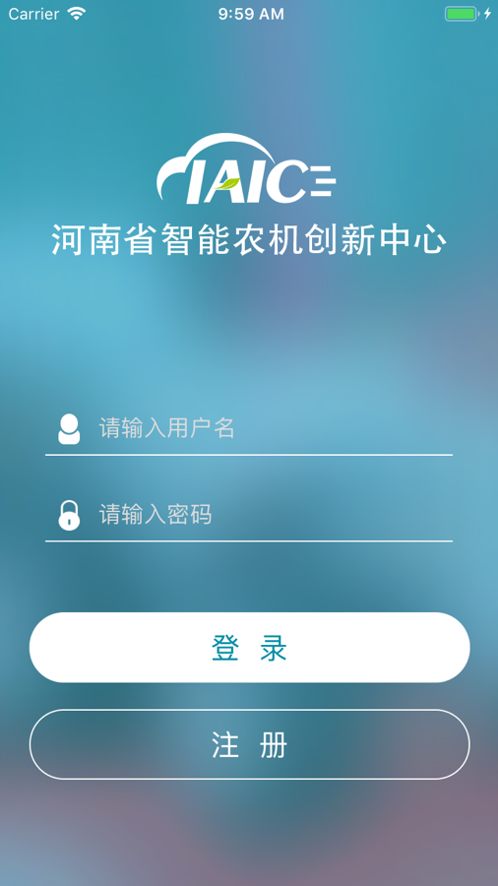

备注：登录用户目前分为5个角色，即厂商用户、经销商用户、农机局、农机合作社、个人车主用户，登录成功以后根据不同的角色，分别对应不同的权限，（厂商用户可以查看此厂商生产的所有农机型号、经销商用户可以查看销售的所有农机型号、农机局用户可以查看归属到该农机局账号下的所有车辆信息、农机合作社用户可以查看归属到该农机合作社账号下的所有车辆、个人车主只能查看个人购买并绑定的农机车辆信息；）登录成功后自动记录登录状态，以后自动登录。

## 我的界面

登陆之后进入主界面的用户可以通过下方的”我的“按钮 进入我的界面如下图：

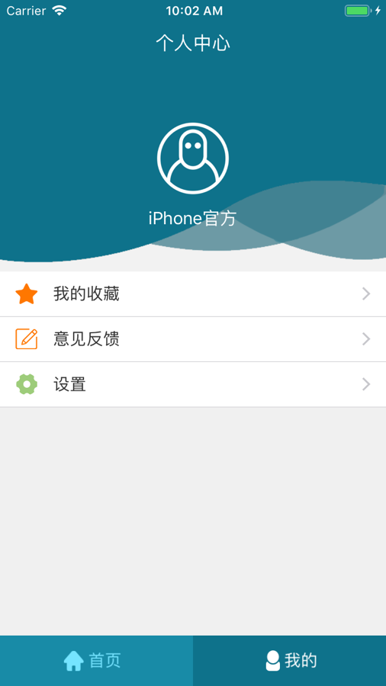

我的界面包括个人中心、我的收藏、意见反馈、和设置功能。在设置功能中可以修改密码和退出当前用户登录状态。

### 个人中心

我的界面→点击用户头像→进入个人信息界面：

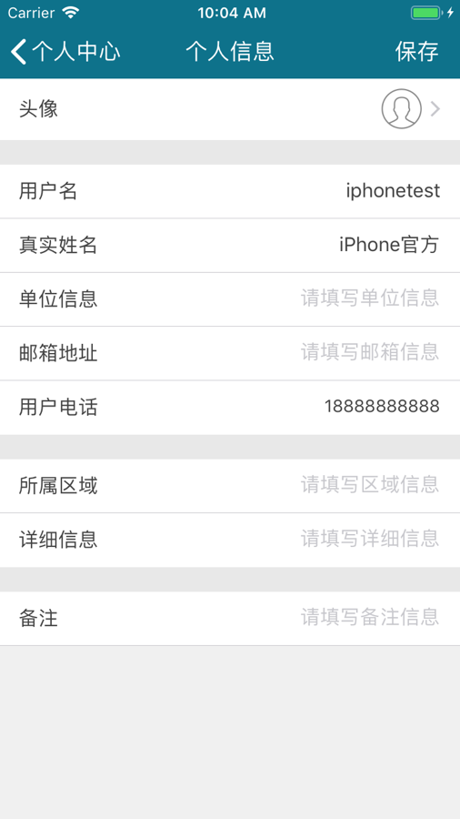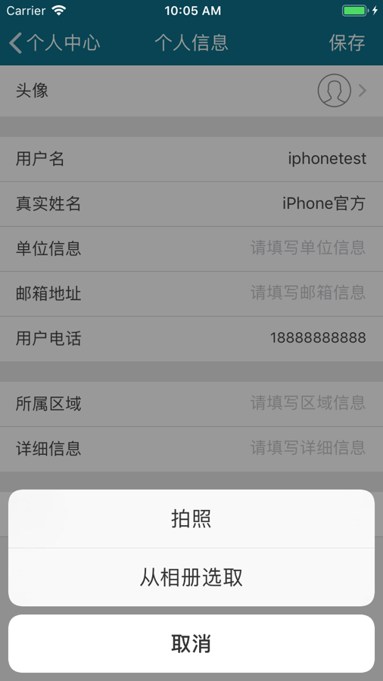

* 点击头像然后从拍照或者相册选择照片修改我的头像；
* 编辑下面的信息例如地址信息、区域信息、备注等，点击右上角保持按钮，即可完善个人信息；

### 我的收藏

我的界面→我的收藏→我的收藏界面：

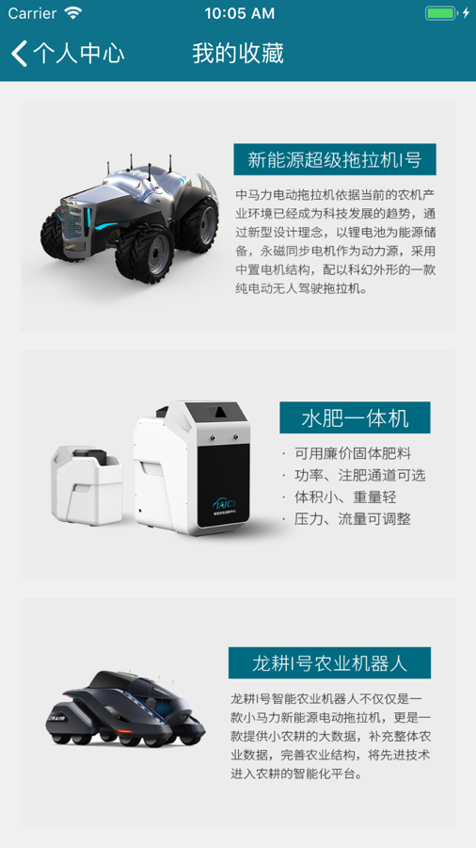

在神农云耕app内我喜欢的信息进行收藏，收藏的信息会在这里面展示。

### 意见反馈

我的界面点击→意见反馈→意见反馈界面如下图：



用户在输入框填写反馈意见然后点击保存按钮。反馈信息给公司。

### 设置

我的界面→设置→设置界面如下图：

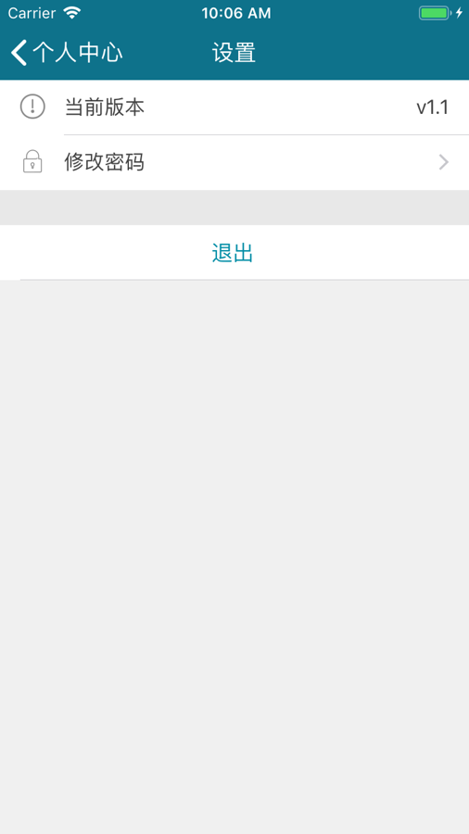

* 点击退出返回到登录界面。
* 点击修改密码跳转到修改密码界面，用户输入原密码和新密码，提交即可修改密码。

## 首页

登录→首页界面如下图：

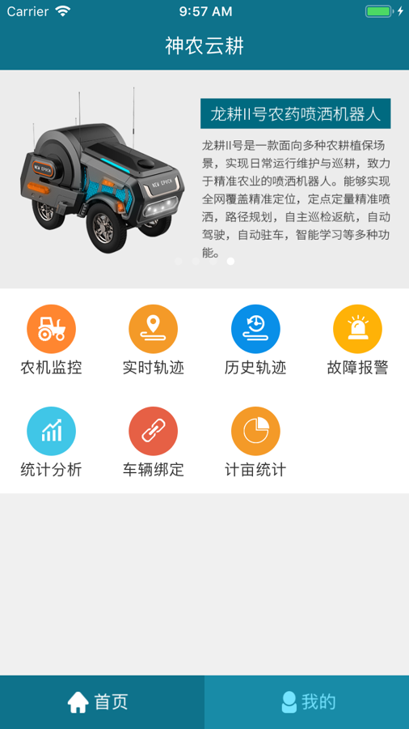

## 车辆绑定

首页→点击车辆绑定按钮→车辆调试界面如下图：

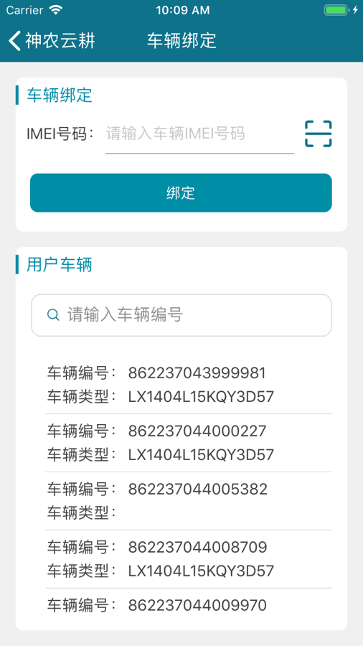

在产品调试列表中展示绑定的农机设备编号、型号、出厂日期信息以及是否扫描绑定状态。

* 车辆绑定：在输入框输入设备编号接口进行绑定或者点击扫描图标进入扫描条形码界面自动扫描输入，扫描完成后点击确定按钮，完成与登录用户（厂商，经销商，机主）绑定。
* 查找当前用户车辆：输入用户的车辆可以查找拥有的车辆。

## 农机监控

首页→点击农机监控按钮→农机监控界面如下：

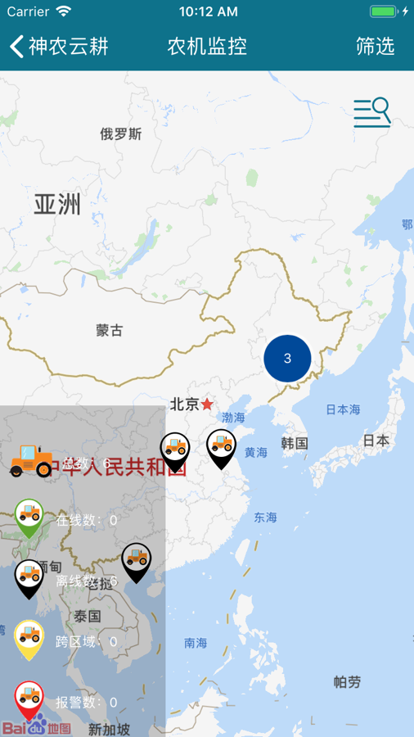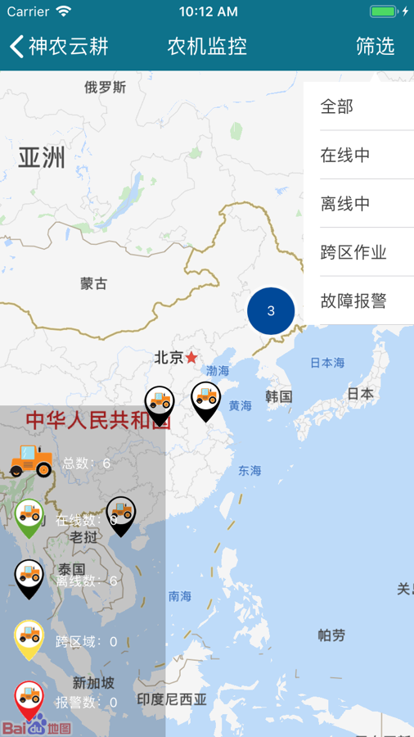

默认显示当前登录用户的所有车辆在地图中的位置信息。

* 左下角显示当前车辆状态统计信息（在线、离线、跨区等信息）。
* 点击右上角筛选按钮可单独按状态查询车辆，并在地图中展示。

### 多条件查询车辆信息

农机监控界面 →点击地图右上的查找图标→条件查找界面如下：

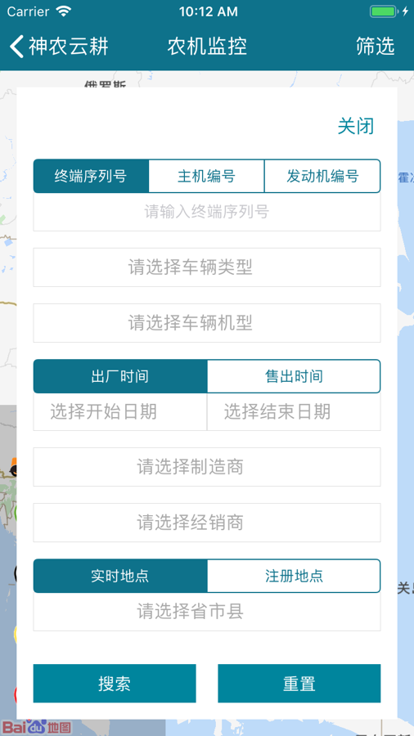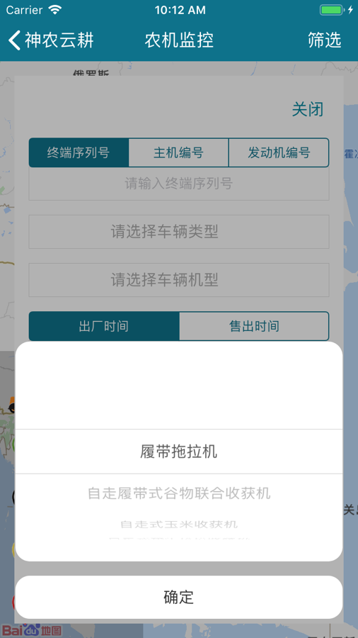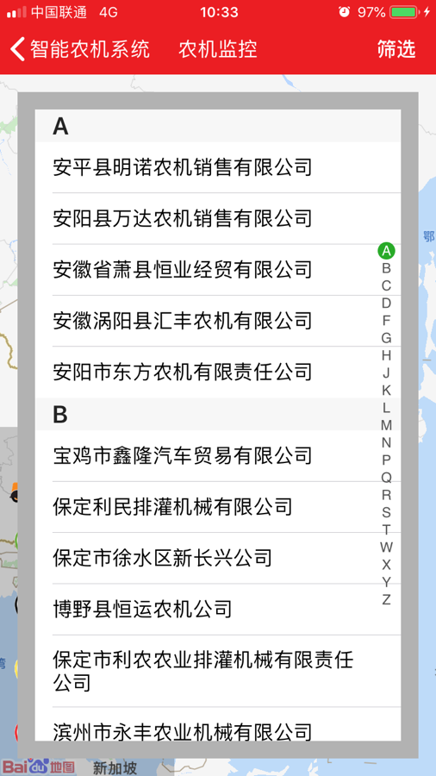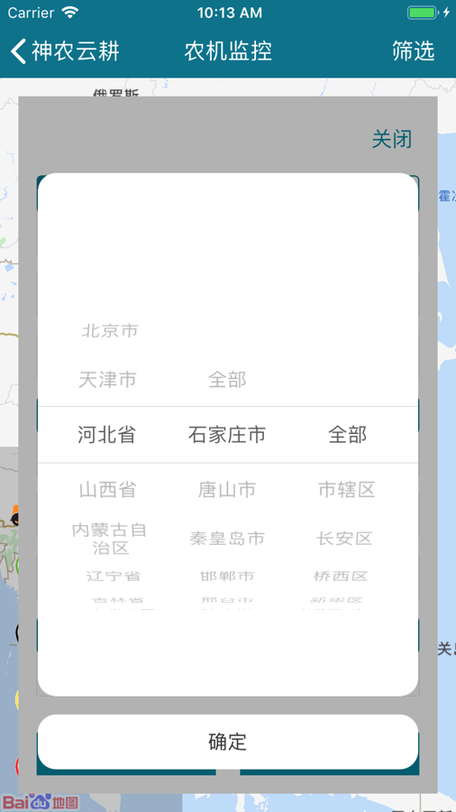

条件查询界面详细功能：

* 按输入的终端号、主机编号、发动机编号查找车辆。
* 按车辆类型查找车辆。
* 按车辆机型查找车辆。
* 按出厂时间和售出时间查找车辆。
* 按经销商、制造商、或者省市信息查找。

点击搜索开始按条件查找，点击重置按钮，重置所有已选条件。

### 车辆详情

农机界面 →点击地图上的车辆标注 →车辆详情界面如下：

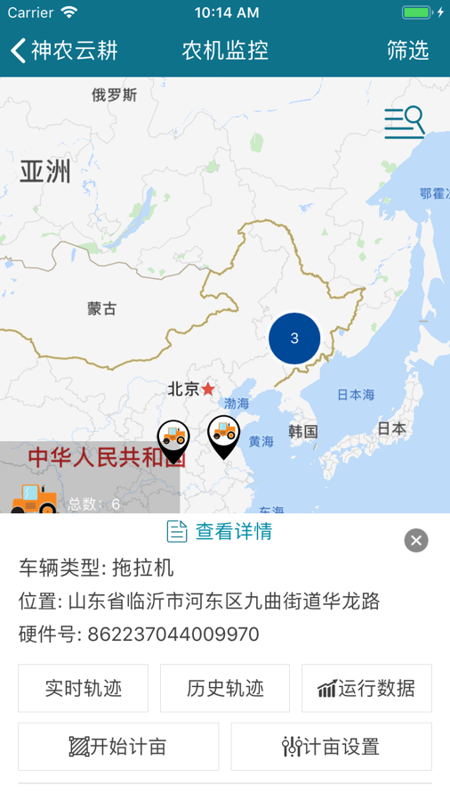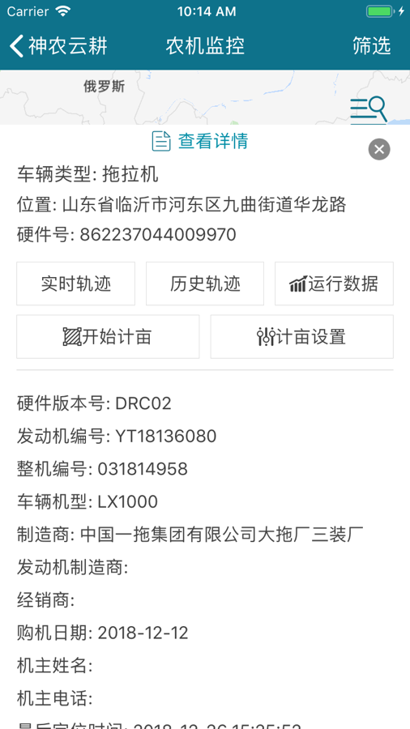

可以查看设备名称、型号、设备编号、产品形式、位置等信息。

* 点击实时轨迹可以跳转到实时轨迹界面。
* 点击历史轨迹可以跳转到历史轨迹界面。
* 点击运行数据可以跳转到运行数据详情界面。界面如下：

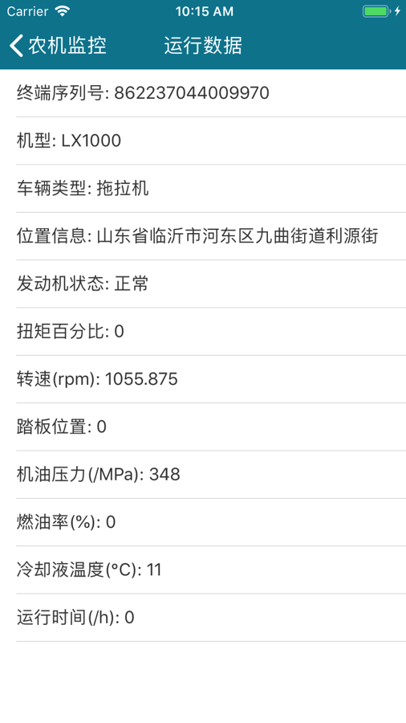

展示车辆的运行状态包括发动机状态、扭矩、燃油率等数据统计。

* 点击开始计亩，如果车辆非离线状态，即可开始计亩。
* 点击计亩设置，在设置界面如下：

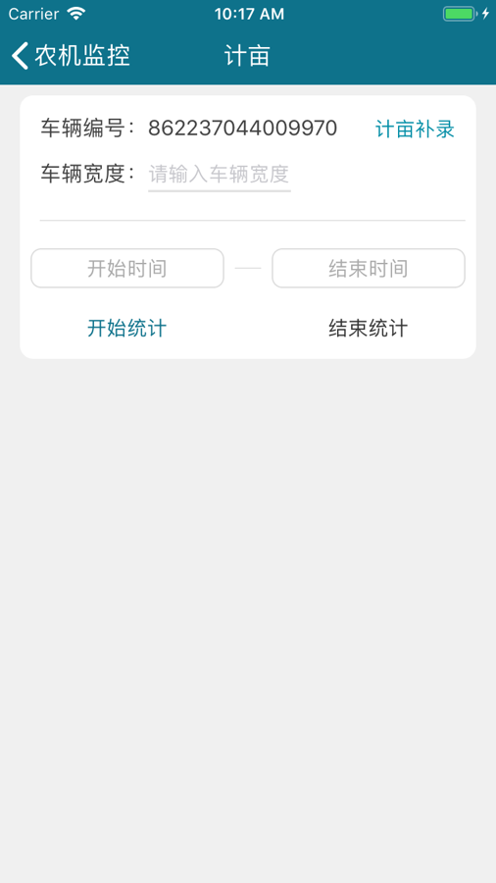

功能说明：

* 如果能够获取到车辆的gps信号状态，点击开始统计即可开始计亩。
* 如果能够获取到车辆的gps信号状态，点击结束计亩即可结束计亩。
* 点击计亩补录，跳转到计亩补录界面。

## 实时轨迹

首页→点击实时轨迹按钮→实时轨迹界面如下：

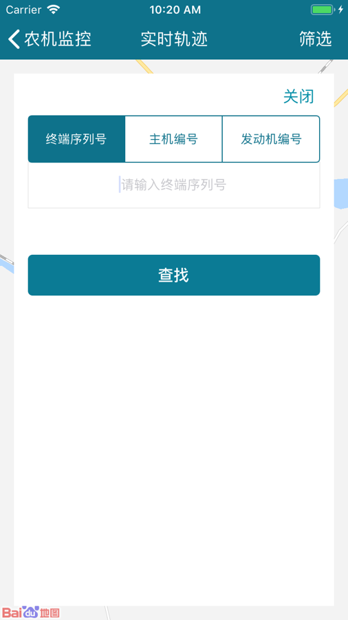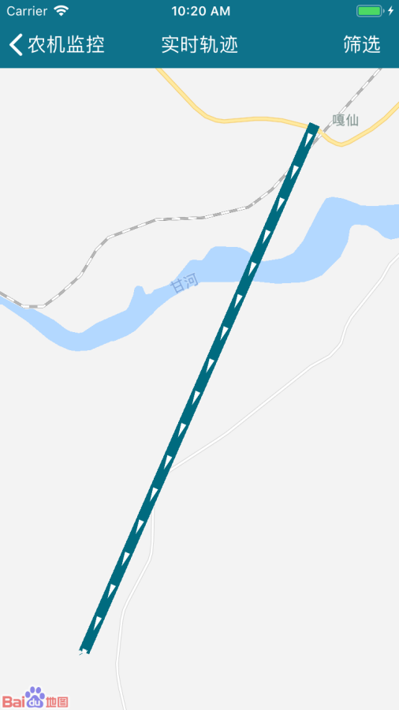

功能介绍：

* 点击筛选按钮，如上图，输入终端序列号、主机编号、发动机编号。
* 点击查找即可查找该车辆当前10分钟之内的车辆轨迹。

## 历史轨迹

首页→点击历史轨迹按钮→车辆历史轨迹界面如下：

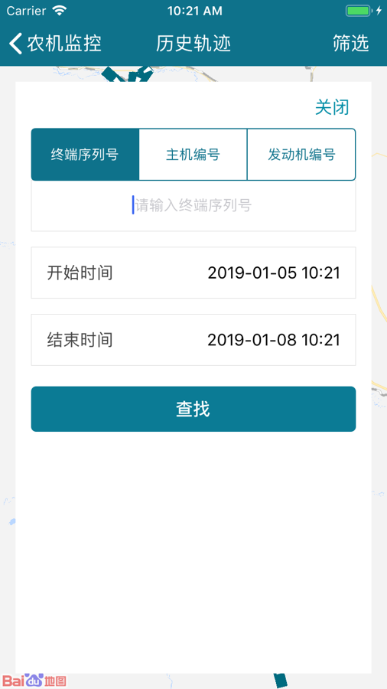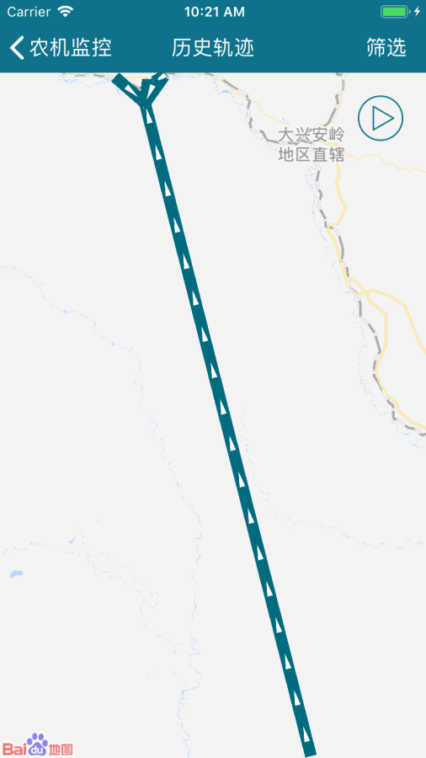

功能介绍：

* 点击右上角筛选按钮，输入终端序列号、主机编号、发动机编号等信息。
* 选择开始时间、结束时间。
* 点击查找即可查找选定时间内的车辆历史轨迹。
* 点击地图右上角播放按钮，可以播放历史轨迹。

## 故障报警

首页→点击故障报警按钮→故障报警界面：

进入故障报警功能页面，默认图表类型展示，按当前登录用户的角色，显示当前权限下最近一周各农机的故障报警信息。故障报警统计分为两种显示方式，一种是图表方式，一种是列表方式。根据顶部选择按钮切换展示方式。点击右上角按钮可以选择故障和报警分开展示。

1. 故障图表展示如下图：

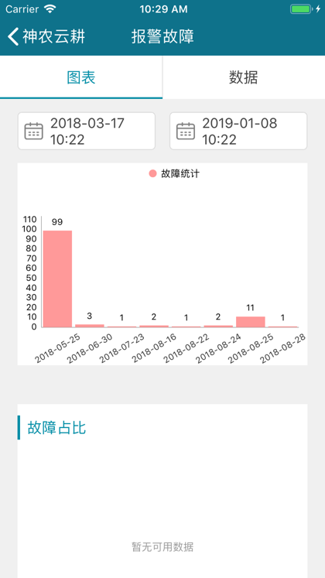

故障统计采用柱状图显示，故障占比采用堆叠柱状图显示，按农机型号分颜色显示，层次清晰，便于进行统计分析。

1. 故障列表展示如下图：

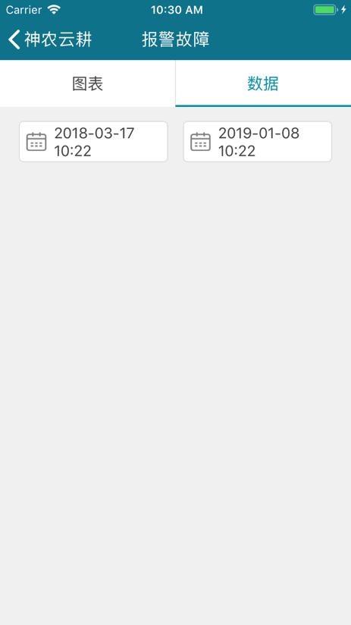

列表展示农机故障数以及故障的农机型号信息。

## 统计分析

首页→点击统计分析按钮→统计分析界面如下：

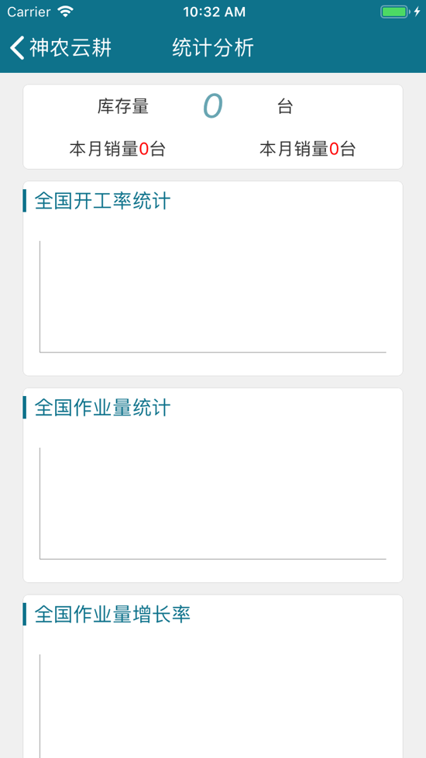

统计分析功能包括全国销量排行、全国开工率统计、全国作业量统计、全国作业增长率统计。上方显示当前登录用户的库存量及月销量。此统计为实时统计，显示当前时间段的统计。

## 计亩统计

首页→点击计亩统计按钮→计亩统计界面如下：

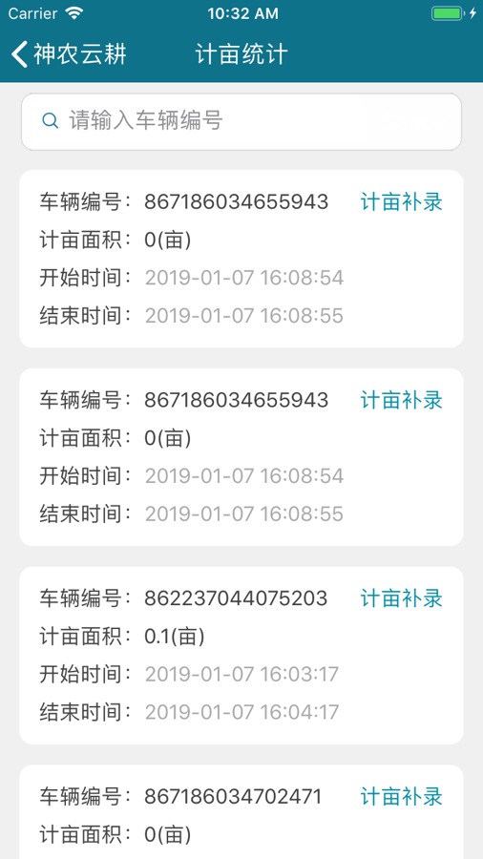

功能说明：

* 输入框输入车辆编号，即可筛选指定设备的计亩信息。
* 计亩主要显示当前车辆编号、计亩的面积、开始时间和结束时间。如果当前车辆计亩未完成，结束时间不显示。
* 点击计亩补录按钮进入如下界面：

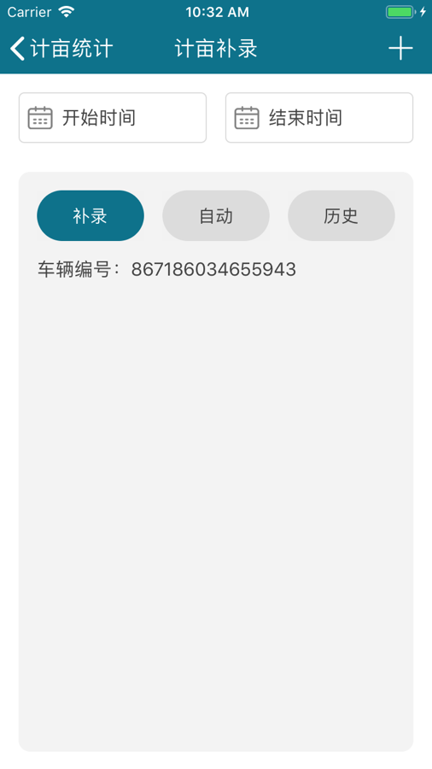

功能介绍：

* 补录显示手动添加的补录信息。
* 自动主要显示在车辆地图，点击开始和结束计亩的计亩信息。
* 历史包括所有的计亩信息。
* 点击开始时间和结束时间可筛选当前时间段下的计亩信息。
* 点击右上角+好按钮跳转到补录界面如下图：



功能说明：

* 选择开始时间和结束时间，输入车辆宽度单位为米。
* 点击右上角✔号按钮即可完成手动添加计亩信息。